云河纪设计方案
  - 黄河文化探索与个人记忆
第三届河南省高等学校信息技术应用创新大赛
赛题一 黄河记忆 黄河文化分布式数字档案
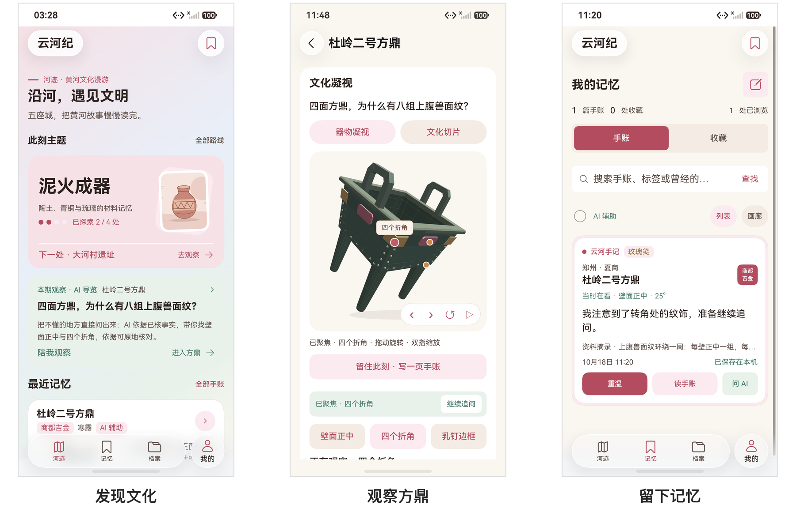
原生应用实际页面 河迹 文化观察 个人手账
云河纪将黄河文化资料、可交互的观察视口和个人手账连接起来。用户可以围绕一件器物提出问题，核对资料，保存当时的观察角度，并在同一账号的另一台设备上重新打开。
校赛作品材料 版本 0.1.0
2026 年 10 月 19 日

作品摘要与阅读索引
云河纪是一款基于 ArkTS 与 ArkUI 开发的原生鸿蒙个人文化应用，面向学生、文化爱好者与研学中的个人使用者。作品以河南沿黄五城为线索，把文化档案的阅读、具体部位的观察、AI 辅助理解和个人记忆的重访放在连续的操作中。
当前作品最有辨识度的体验是杜岭二号方鼎观察：用户提出“为什么四面方鼎有八组纹饰”，AI 根据对象资料给出解释与部位按钮；点击按钮后，原生视口转到四个折角。用户可以展开出处，把自己的发现整理为手账，保留原视角与采用时的资料依据。
当前成果 | 规模或范围
文化内容 | 五城共 20 条档案，条目均有来源
图片与阅读 | 16 张授权实景图，5 段城市简介，5 条诗文或题咏
观察与记忆 | 原生观察、部位聚焦、手账编辑、画面重建与重访
在线能力 | 方鼎真实模型问答，自建 HTTPS 账号与同账号同步

文档阅读索引
第 1 至第 3 章说明用户需求、信息层级和首页档案设计；第 4 至第 9 章展示文化观察、AI、手账、跨端、图谱和鸿蒙交互；第 10 至第 14 章解释架构、数据逻辑、软硬件选型与测试；第 15 至第 16 章说明创新价值和下一阶段。文末列出主要资料来源与图片授权。
本文截图取自实际安装运行的原生 HAP，部分为便于阅读的等比裁剪。历史双端截图在对应图注中注明日期。文化正文保持“初稿待校审”，程序化场景用于表达观察关系；小艺、鸿蒙账号和多端适配列为下一阶段。

1 用户需求与设计目标

1.1 个人文化探索的使用问题
文化浏览往往停留在“看过一张图、读过一段介绍”。遇到器形或遗址空间关系时，图片与长文之间缺少可操作的解释；收藏以后，用户也很难找回当时正在看哪个细节、为什么会产生疑问。云河纪选择把这些具体困难作为设计起点。
使用场景 | 实际需要 | 对应设计
首次浏览 | 从城市与兴趣找到入口 | 五城河洛、主题与文化档案
观察器物 | 把文字对应到具体部位 | 热点标签、旋转缩放、AI 聚焦
留下发现 | 同时保存文字与观察位置 | 带相机参数的个人手账
再次阅读 | 找回原问题和当时的资料 | 全文搜索、冻结依据、原视角重温
换设备使用 | 同一人继续访问个人记录 | 账号隔离与 HTTPS 数据交换

1.2 设计目标与验收方式
作品把“能否完成一次具体观察”作为功能设计的中心。进入对象后，用户应能指出一个部位、读到对应事实、留下自己的文字，再从记忆页回到这个位置。功能之间共享对象与记录标识，避免每个页面都成为独立的功能展示。
对文化内容，验收看条目来源、图像署名和事实能否核对；对 AI，验收看回答是否引用当前对象的资料、动作是否能执行；对记忆，验收看本地落盘、全文编辑和回放参数；对跨端，验收看另一设备是否实际收到同一条记录。
产品服务个人使用。主题与图谱从个人收藏、标签和手账派生，跨端指同一账号访问自己的记录；当前迭代不把多人协同编辑作为使用前提。

2 功能结构与页面层级
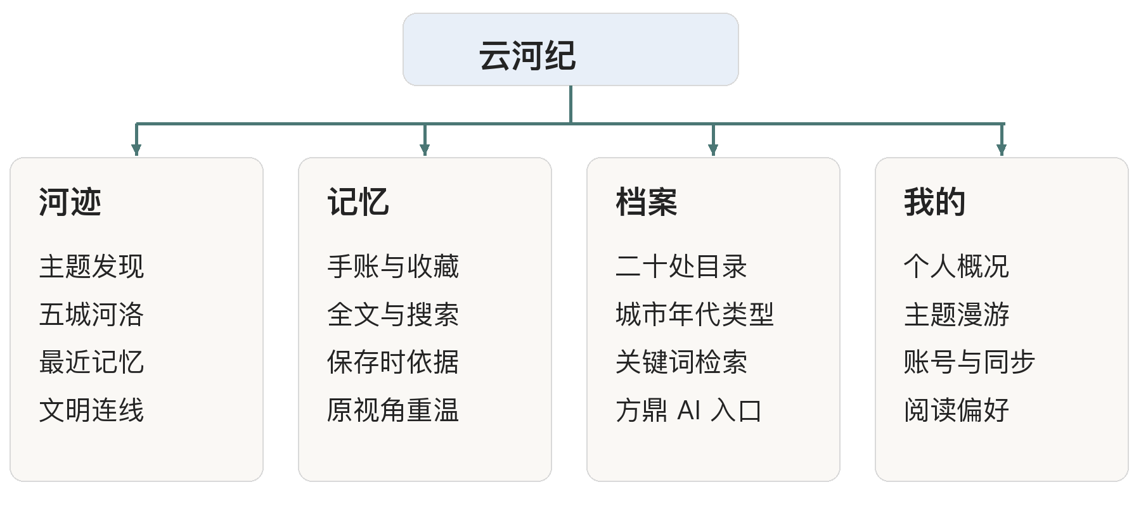
图 1 一级入口与各自承担的用户任务
底部三个主入口分别承担发现、回忆与检索。“我的”使用 HDS 浮动栏的独立 miniBar 入口，进入账号、路线与阅读偏好。一级页面只保留摘要和主要操作，长内容进入详情页，编辑则由原生手账弹层承接。

2.1 对象详情与手账详情的关系
文化档案详情围绕一个文化对象组织观察、事实、资料和记录入口；手账详情围绕一篇个人记录展示全文、标签、保存视角与保存时依据。用户在手账里选择“重温”，进入对象并恢复相机；选择“编辑”，沿原记录标识更新内容。

2.2 AI 在各页面中的位置
河迹提供方鼎观察入口，档案可以筛选真实支持 AI 的对象，记忆支持 AI 辅助手账筛选与单篇重访，我的概况显示当前账号真实 AI 手账数。AI 的入口随具体对象和个人记录出现，当前支持清单只有杜岭二号方鼎。

3 首页发现与文化档案
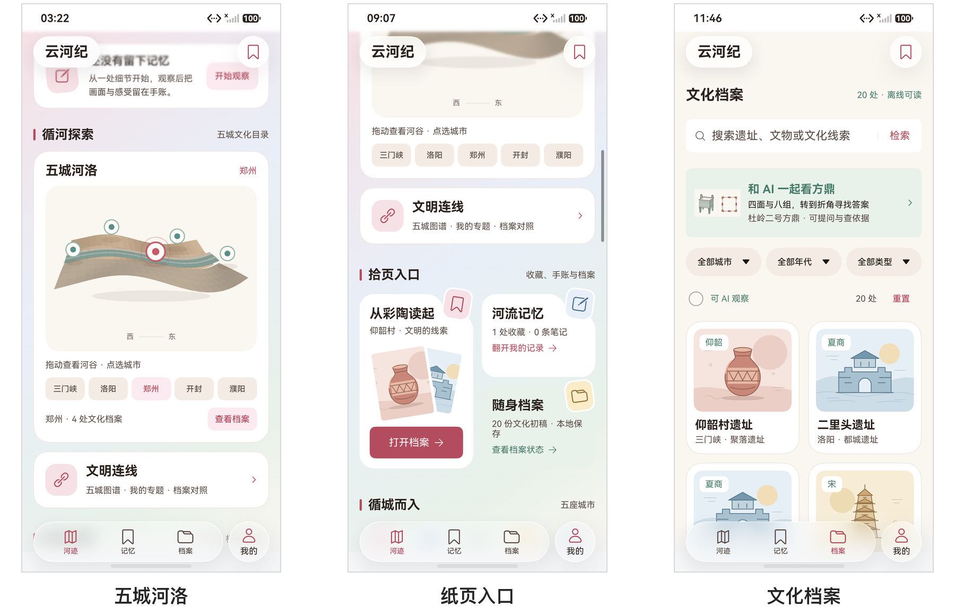
图 2 五城选择 纸页入口 档案检索
五城河洛以原生 Canvas 呈现由西向东的河谷与城市节点。用户拖动或双指缩放观察，点击下方城市按钮后，节点、标题、城市简介、档案数量与“查看档案”入口同步更新。城市的选择结果继续用于档案筛选，减少重复选择。
档案库采用关键词、城市、年代和类型的组合筛选，显示真实结果数，支持重置与空结果提示。详情按概览、考古与遗存、历史线索、诗文和探访信息分层；照片保留图注与署名。首页最近记忆则让用户直接回到上一次保存的观察。

4 文化观察与原生视口
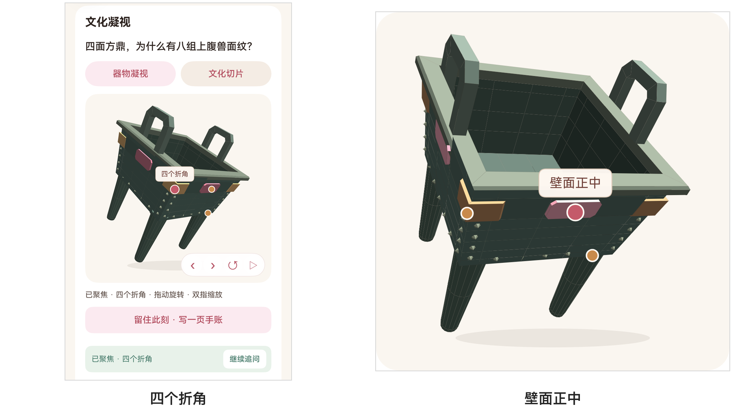
图 3 方鼎不同部位的原生画布与界面局部
观察视口把文化资料中的位置关系变成可以操作的对象。用户可以旋转、缩放并选取部位；当前热点与相机状态共同驱动画面和说明。杜岭二号方鼎将壁面正中、四个折角和乳钉边框设为三个独立观察目标，使“八组纹饰”有可以定位的解释。
程序化几何围绕学习问题表达结构关系，比例、装饰与表面细节经过简化。它不承担文物测绘或考古复原用途。用户可以从详情继续查看馆方事实和实景图，在示意结构与原始材料之间核对。
CulturalEngineViewport 管理手势、相机、聚焦与回放；原生渲染器负责投影、面排序、光照和命中。静态首页沙盘按需绘制，后台或不可见视口停止持续刷新，避免展示无变化时仍反复绘制。

5 AI 观察的用户流程
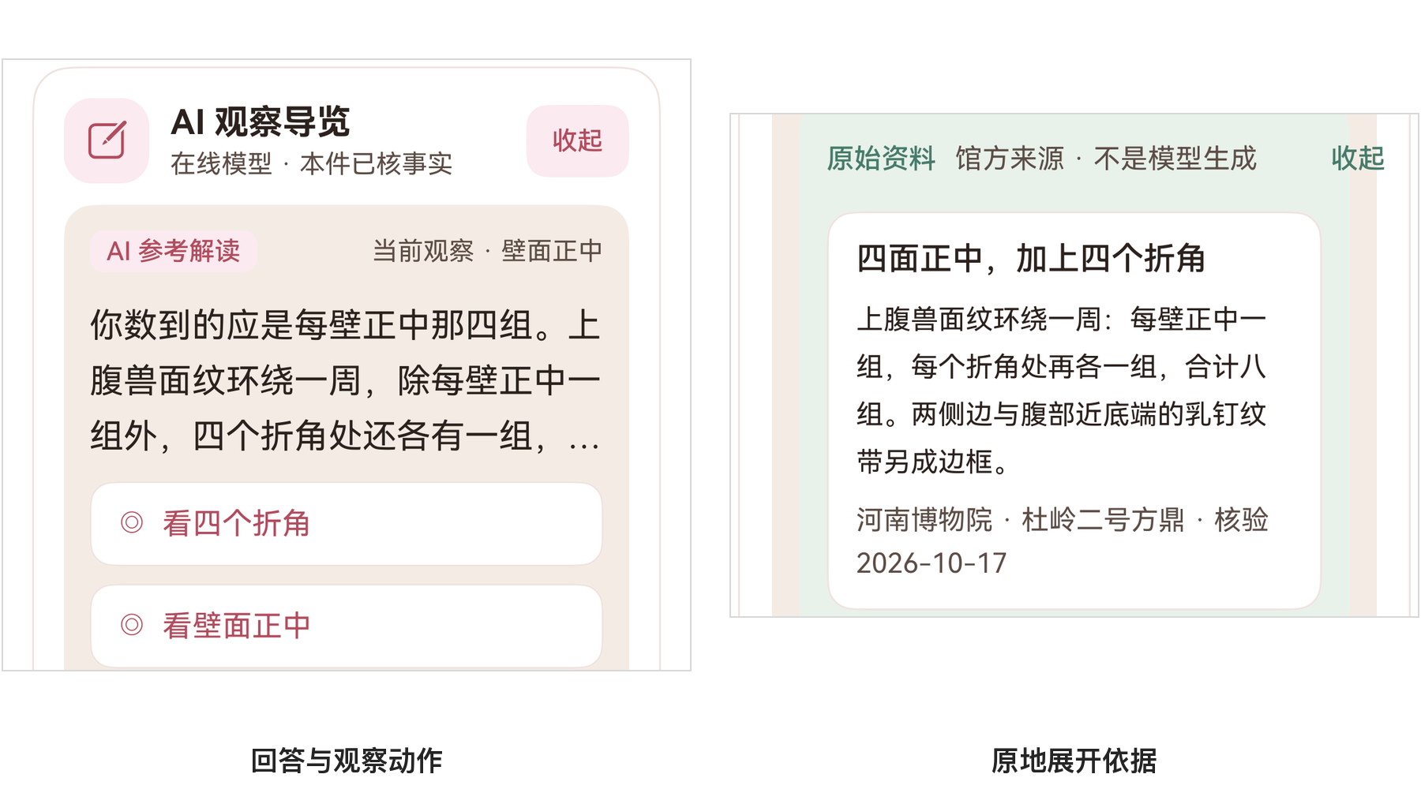
图 4 AI 回答与部位动作 原始依据原地展开
用户问“我只看到四个，带我看看另外几个”，回答将四壁正中与四个折角对应起来，并提供“看四个折角”等可点击操作。点击后先收起键盘，再把模型带回可见区域，显示已聚焦反馈；继续追问返回原面板，保留上下文。
回答旁的依据来自该对象的资料事实，显示事实内容、发布机构与核验日期。用户写一句自己的观察后，可以请求整理手账草稿。草稿进入原生编辑器，用户核对、修改并确认保存；单次模型返回不会直接改动个人记录。
当前模型为 DeepSeek deepseek-flash，首个完整对象为杜岭二号方鼎。固定小样 9 次请求均通过应用回复契约，耗时约 1.9 至 2.4 秒；这组结果用于说明当前样板的实测情况。

6 AI 契约与依据处理
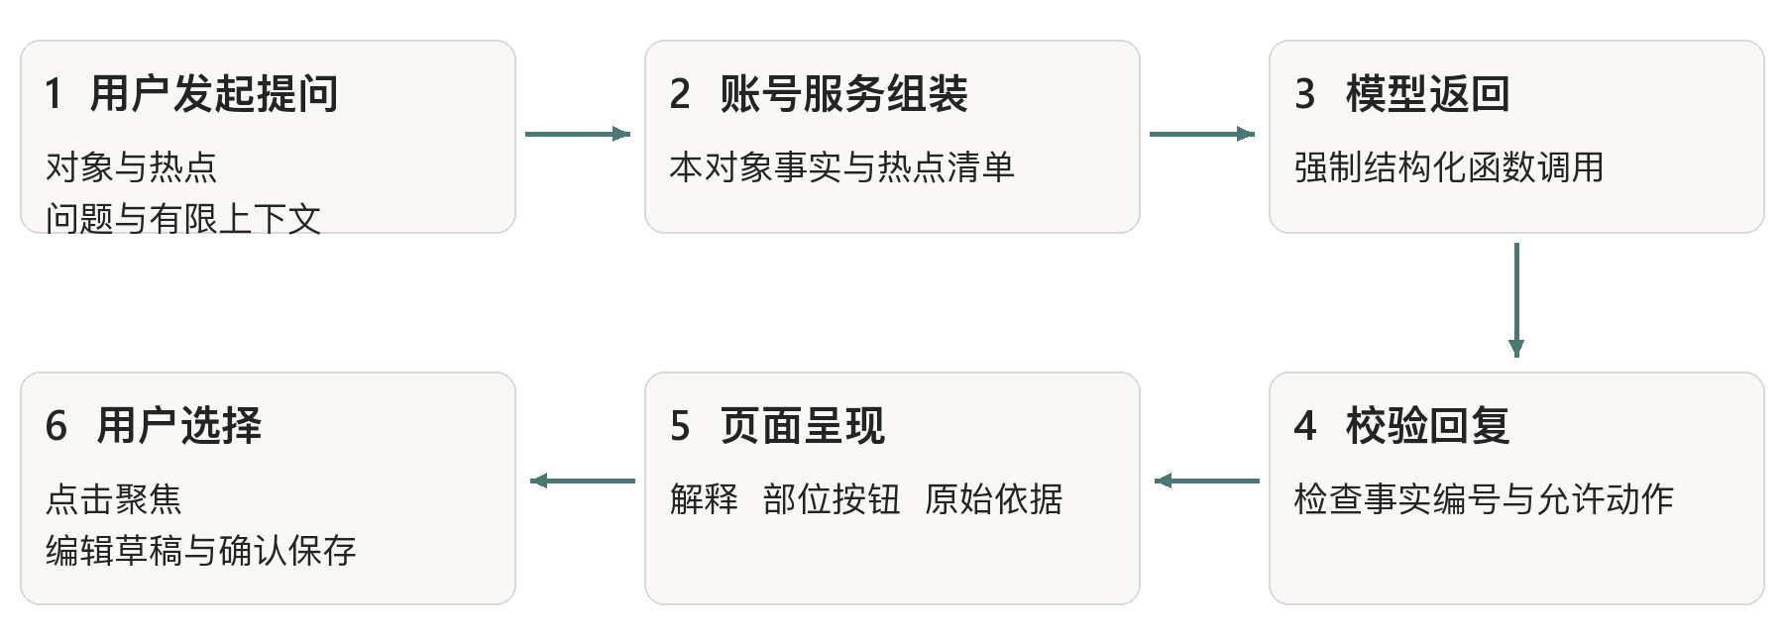
图 5 提问 结构化生成 校验 呈现 用户执行

6.1 将资料与动作约束为可校验数据
客户端发送对象标识、场景修订、当前热点、问题和有限轮次上下文。服务端注入当前对象的事实与热点清单，调用模型并强制返回 submit_observation 结构。回复经领域契约校验后，才进入原生页面。
回复内容 | 允许范围 | 页面处理
事实引用 | 本对象资料中的事实编号 | 显示原文、来源与日期
观察动作 | 聚焦已知热点或展开依据 | 用户点击后执行
个人草稿 | 用户本次观察与引用资料 | 进入编辑器，由用户确认

6.2 保存后仍能解释资料从何而来
AI 手账保存原问题、采用时的事实正文、来源与修订号。再次打开时展示这份保存依据；用户带着单篇手账提问时，服务端将正文作为个人观察，重新按对象资料回答。请求只带当前篇的必要内容，模型密钥保留在服务端。
网络失败、模型未配置或超时会显示对应状态，并保留本地观察与手写能力。非法事实编号或非法动作被拒绝，页面不执行模型自由生成的脚本。

7 个人手账与记忆重访
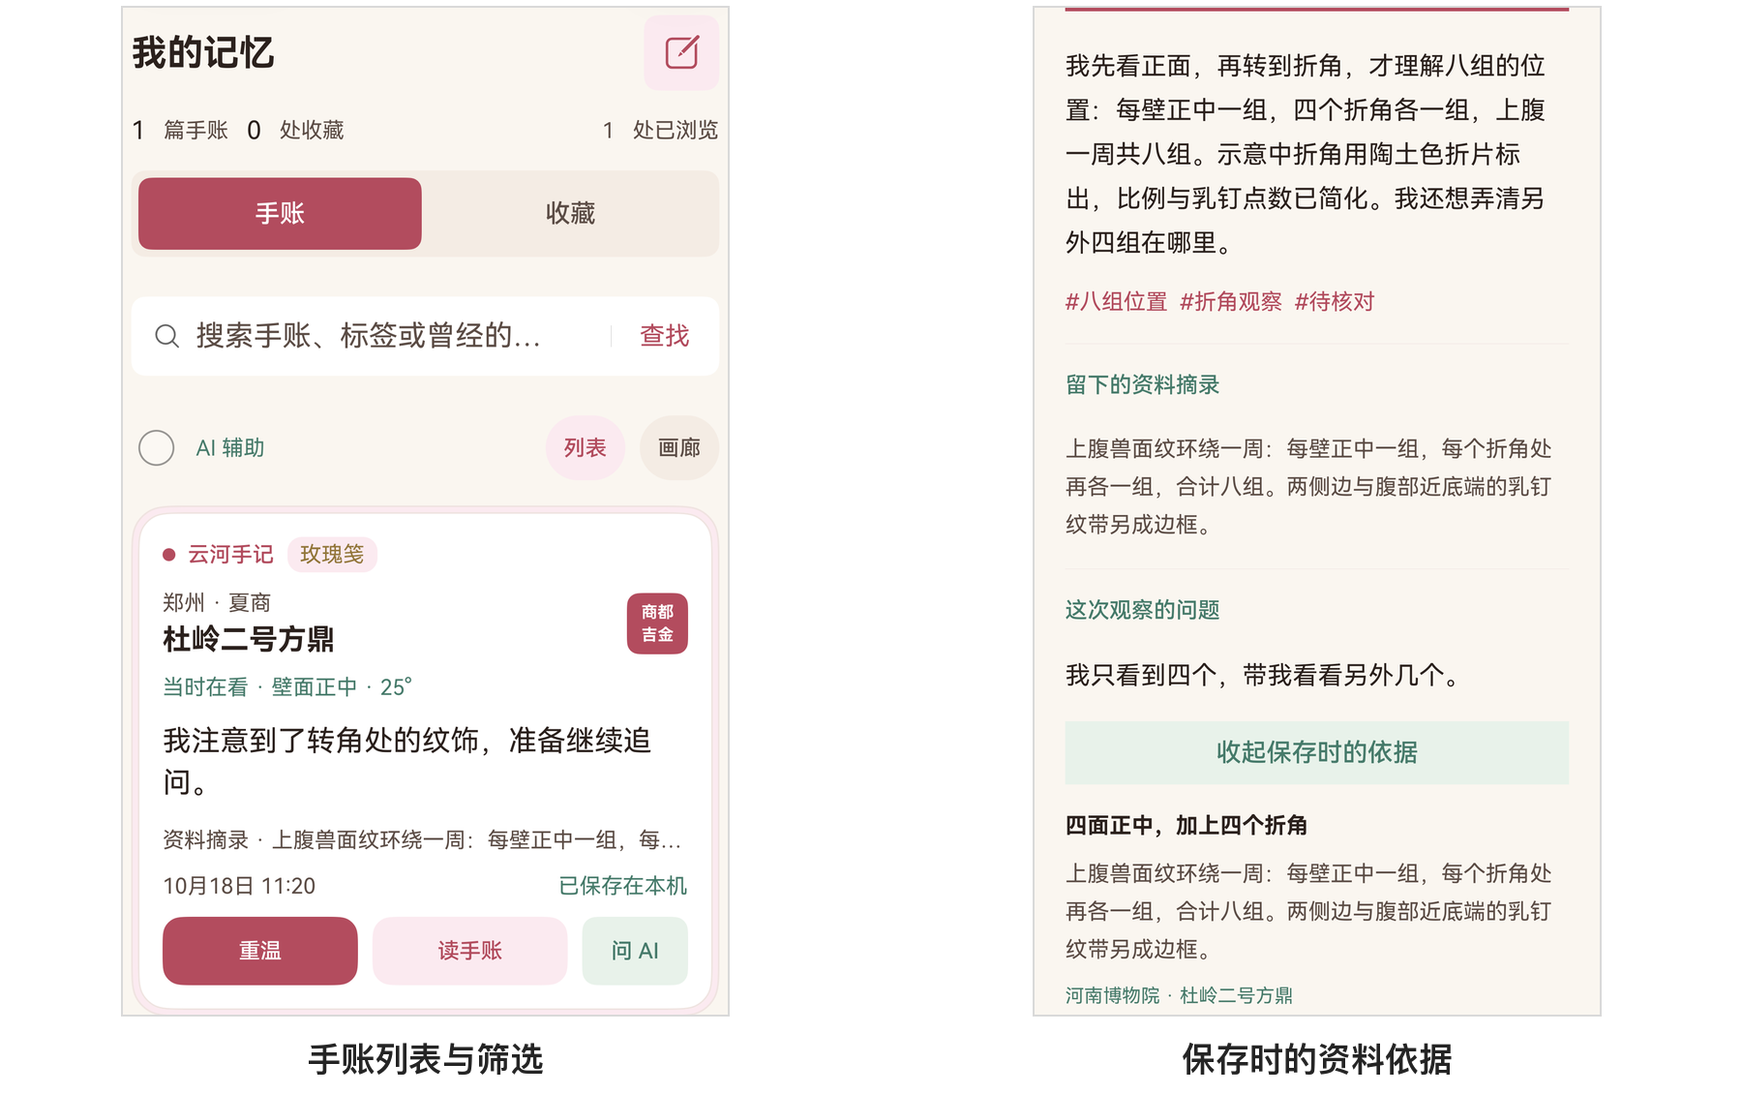
图 6 记忆检索与保存时依据 真实原生界面局部
记忆页把手账与收藏分开，支持正文、标签与曾经问题的本地文本搜索，也可以只看 AI 辅助记录。列表适合寻找内容，画廊按保存画幅重建画面；完整正文进入单篇阅读页，阅读、重温和提问各有明确操作。
一篇带视角的手账同时保存个人正文、档案摘录、标签、印章、纸色以及相机和场景参数。用户从预览选择重温后，应用进入原对象，恢复热点与角度；待实际绘制完成，才显示已回到手账视角。普通旧笔记继续以文字形式阅读。
编辑沿用原记录标识和保存视角，返回后按更新时间刷新全文。删除经确认后写入墓碑，使同账号其他设备也能收到删除结果。主题进度由有效观察记录或显式探索行为产生，打开一个页面不会自动完成路线。

8 同账号同步与离线使用
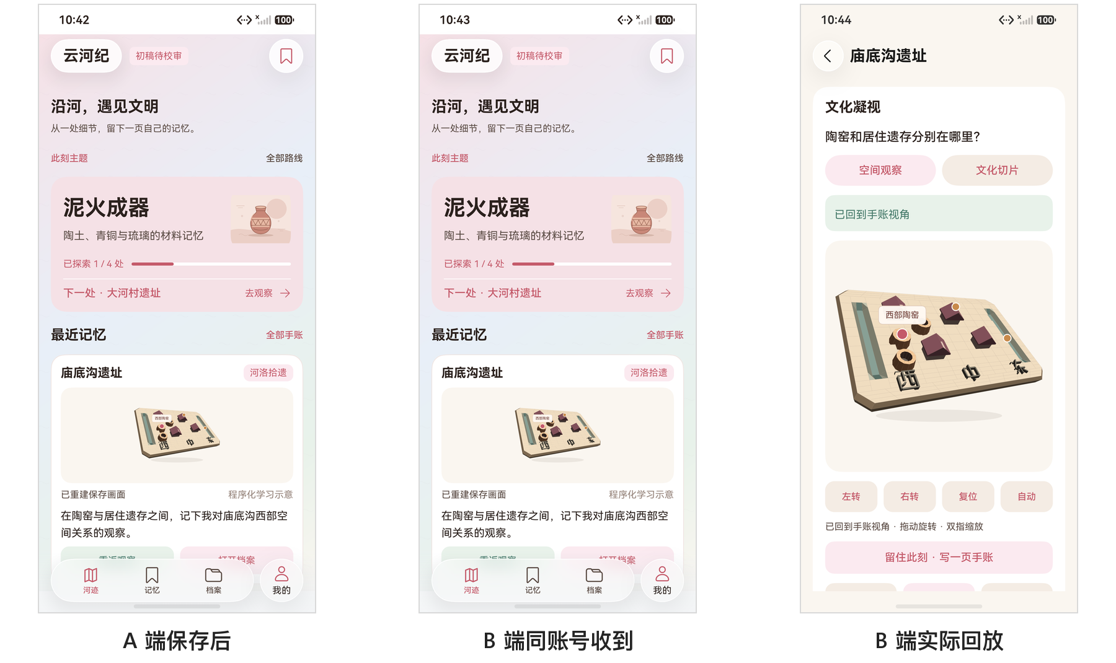
图 7 2026 年 10 月 17 日双端手账记录 截图为该阶段布局
同账号跨端延续围绕一条真实个人记录展开：A 端确认保存，记录先写入本机 Preferences；自建账号服务通过 HTTPS 交换数据；B 端登录同一账号后收到正文、标签和观察参数，并在自己的原生视口重新绘制。
已记录的双端验证使用两台 HarmonyOS 7 / API 26 手机模拟器和本机 HTTPS 服务。该场景中，两端 1032×1050 的完整 Canvas 比较为零像素差异，首页预览也逐像素一致。结果对应当时的主包和用例，不代表后续每次内容更新都完成了双端复验。
校赛阶段保留独立账号服务，腾讯云为服务部署承载方案。切换云端需完成地址、证书与演示设备联调；鸿蒙账号与华为分布式数据能力列入后续接入。离线时随包文化资料和已落盘记录继续可用，当前账号的离线冷启动会话恢复仍待补齐。

9 主题漫游与文明连线
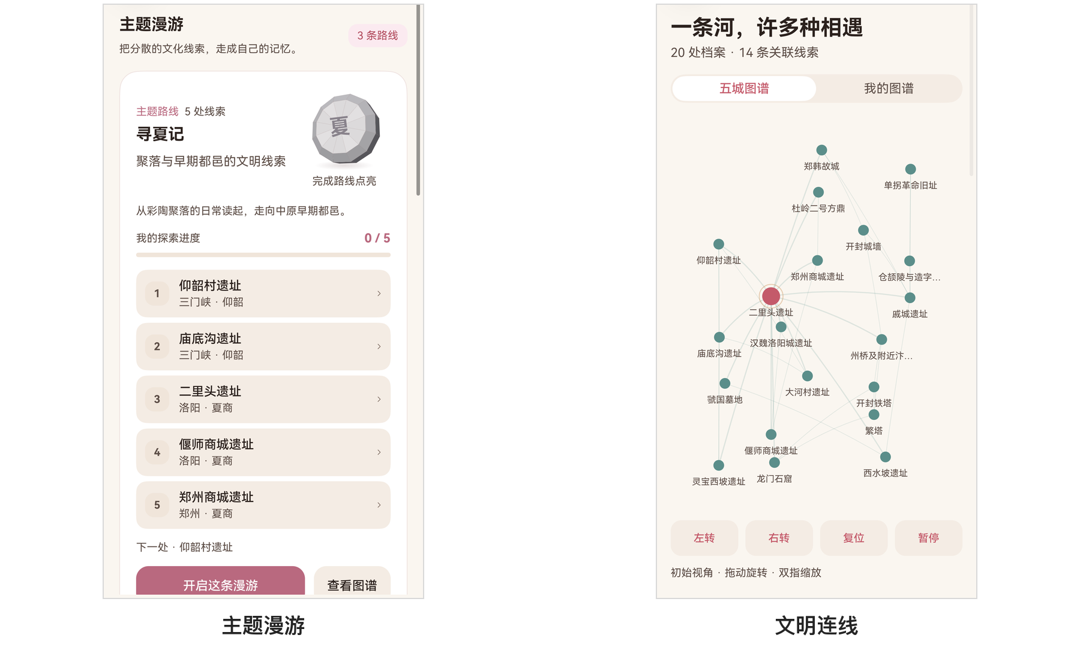
图 8 主题路线与五城关系图谱 来自对应阶段原生 HAP
三条主题路线为“寻夏记”“泥火成器”“折叠的都城”，把分散档案组织为可逐处探索的阅读顺序。路线显示节点、真实进度与下一处内容；用户达到既定探索进度或留下有效手账后，才点亮对应节点，全部完成后显示纪念章。
文明连线把城市、档案与主题关联呈现在同一画布中。选取节点后显示关联列表，并可进入档案对照。个人图谱从真实收藏、手账和共同标签派生，让“我曾经关注过什么”成为可再次进入的文化路径。
档案对照围绕器形、纹饰位置和出土记录等有资料支持的维度组织。图谱连线表示主题或资料关联，路线表示阅读顺序；地理距离、历史因果和技术演化需要另有证据。这样的约束也便于后续为不同对象增加独立 AI 知识范围。

10 鸿蒙交互与视觉设计
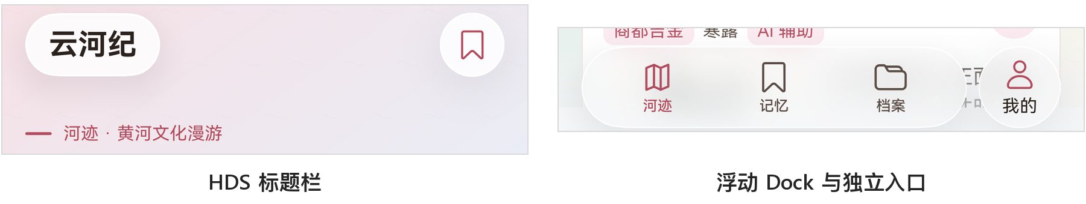
图 9 HDS 原生标题与浮动导航局部
暖白底色、玫瑰主色、纸页入口与手账纸色围绕个人文化记忆统一。主动作、选中与印章使用同一强调色，资料与个人表达在内容层级上区分。长内容进入详情，资料按需展开，主要保存操作固定在编辑弹层的可达区域。
鸿蒙能力 | 使用位置与作用
ArkUI 与 HDS | HdsNavigation、HdsTabs 组织导航；miniBar 提供独立“我的”入口。
API 26 系统材质 | 标题栏与浮动 Dock 按设备能力启用；关闭偏好时回退为语义底色。
原生 Canvas | 统一绘制河谷、器物、热点与回放；相机状态与界面操作同步。
Preferences | 离线保存个人档案，串行落盘并保留前一快照。
NetworkKit | 经 HTTPS 完成账号、同步与 AI 请求，校验证书与主机名。

系统适配使用独立深色资源、语义色和减少动态偏好。HDS 材质先检查系统与设备支持，在官方支持区域使用；关闭材质后保持导航和正文可读。当前工程的目标与最低 SDK 均为 API 26，多端与更广设备矩阵仍在后续计划中。

11 总体技术架构
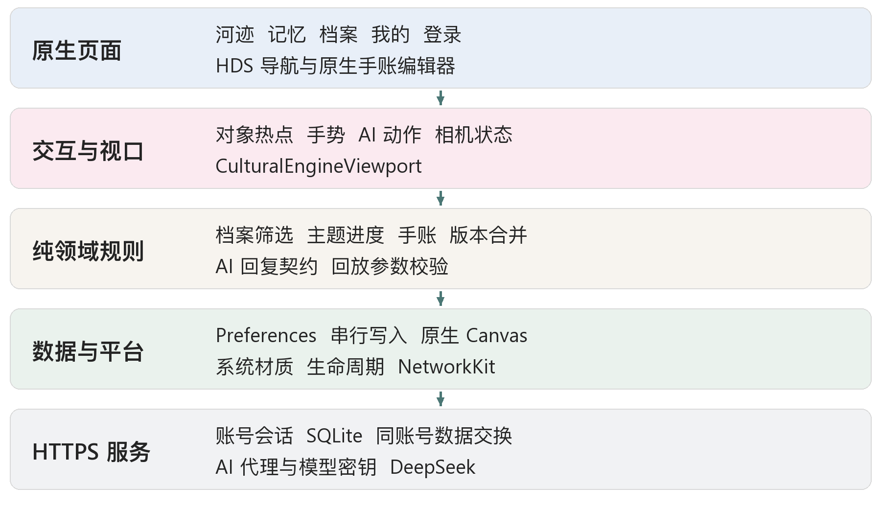
图 10 页面 视口 领域 平台 服务的职责分层
页面层组织用户任务，视口层把手势、部位与相机联动，领域层保存不依赖平台的筛选、进度、合并和 AI 校验规则。Preferences、原生绘制、系统材质与网络接口集中在平台、数据和同步层，纯领域文件不导入 @kit 能力或 UI 组件。
自建服务承接账号会话、SQLite 数据交换和模型调用，客户端只消费经校验的业务数据。当前演示的文化画布使用原生 Canvas；工程保留独立 ArkWeb 绘制兼容通道，其存在不改变页面、账号与存储由原生工程承担的分层。

12 数据保存与状态逻辑
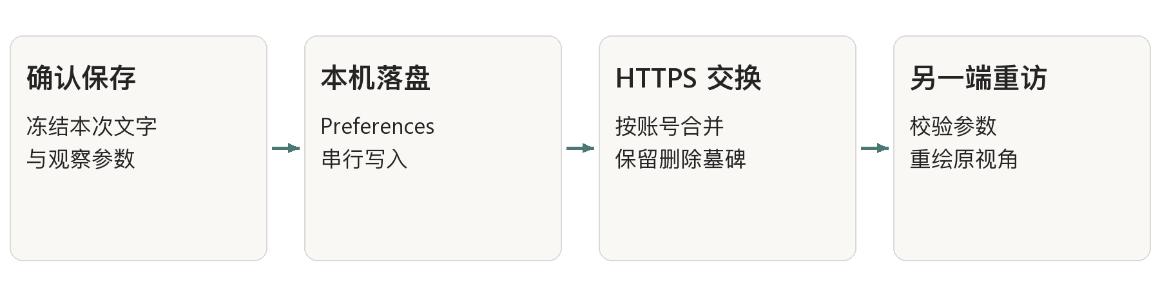
图 11 从确认保存到同账号另一端回放
记录组成 | 关键字段或内容 | 作用
记录身份 | 稳定 ID、更新时间、删除标记 | 支持编辑、合并与删除传播
个人表达 | 正文、标签、印章、纸色 | 保留用户确认的记忆
观察画面 | 热点、角度、缩放、画幅、场景修订 | 在兼容场景中重建视角
AI 参考 | 原问题、事实正文、来源、资料修订 | 保留采用时的解释依据

12.1 保存与同步状态的发布时机
保存完成以本机写入成功为前提。请求期间的修改与当前快照合并，避免旧响应覆盖新编辑；同步时间只在响应校验和远端变更落盘完成后更新。失败时保留当前记录与上次确认状态，用户可以继续本地使用。

12.2 旧记录与异常内容的处理
手账沿用现有 schema v1，在可选元数据中保存新能力。旧记录按原格式阅读，读取损坏时提示并阻止覆盖，删除保留墓碑。回放核对对象、场景修订和渲染参数，避免把不兼容数据当作当前视图展示。

13 软硬件选型与运行条件
选型以能交付原生手机体验、离线文化内容和可验证的同账号路径为依据。客户端使用一套 ArkTS 工程，服务端集中处理账号、同步与 AI。校赛验证使用团队可运行的手机模拟器，后续再增加实机与其他屏幕形态的适配。
类别 | 采用方案 | 选型理由或已验证条件
客户端系统 | HarmonyOS 7 / API 26 | 当前工程目标与最低版本一致。
开发与构建 | DevEco Studio、Hvigor | 使用原生 SDK、HAP 构建与调试链路。
界面语言 | ArkTS / ArkUI / HDS | 页面、导航、编辑器与系统能力原生接入。
观察绘制 | ArkUI Canvas | 目标模拟器中可运行，热点与回放共用相机。
本地存储 | Preferences 快照 | 内容随包提供，个人记录先本地确认。
账号与同步 | Node.js、SQLite、HTTPS | 账号隔离与真实数据交换；云端采用腾讯云部署方案。
在线模型 | DeepSeek deepseek-flash | 结构化函数调用；当前服务方鼎观察。
验证设备 | 两台手机模拟器 | HarmonyOS 7.0.0.107；截图 1256×2760，density 560。

在线 AI 与跨端交换依赖可达的账号服务及模型配置；离线阅读、手动观察与已有本地手账可以独立使用。当前构建有未配置签名的提示，模拟器安装验证与正式签名交付分别管理。

14 测试方法与实测结果
验证围绕评委能够体验的路径展开：查找档案、观察方鼎、AI 提问与聚焦、确认保存、全文编辑、记忆重访与同账号接收。用例使用独立 Preferences 和合成账号，并检查报告中的 Pass、Failure、Error 与 Ignore。
验证范围 | 结果 | 日期与适用范围
本地领域与存储 | 103/103 | 2026-10-19 本次材料制作前复跑。
设备报告解析 | 9/9 | 2026-10-19 复跑，验证报告判定逻辑。
主包构建 | 成功 | 2026-10-19 BUILD SUCCESSFUL，保留签名提示。
账号与 AI 服务 | 11/11 | 2026-10-18 交付记录，模型使用受控替身。
最新内容包页面 | 1/1 | 2026-10-18，档案、记忆、我的核心路径，94704ms。
真实 AI 与层级 | 2/2 | 2026-10-18 对应阶段包，269260ms。
双端新手账 | A 1/1，B 1/1 | 2026-10-17，真实保存、接收与原视角回放。

以上设备完整报告的 Failure、Error、Ignore 均为 0。真实 AI 固定小样另有 9/9 契约通过记录，单次 1883 至 2409ms；这项耗时衡量模型调用，不替代用户完整操作时长。
当前材料没有把不同版本的通过项合并为一套全量回归。最新内容包未重跑完整历史 UI 或当前版本双端 AI，实机、平板、折叠屏与完整无障碍矩阵仍待验证。原始结果在项目测试报告第 23、25、27、28 节按包与阶段绑定。

14.1 关键验收与问题修复
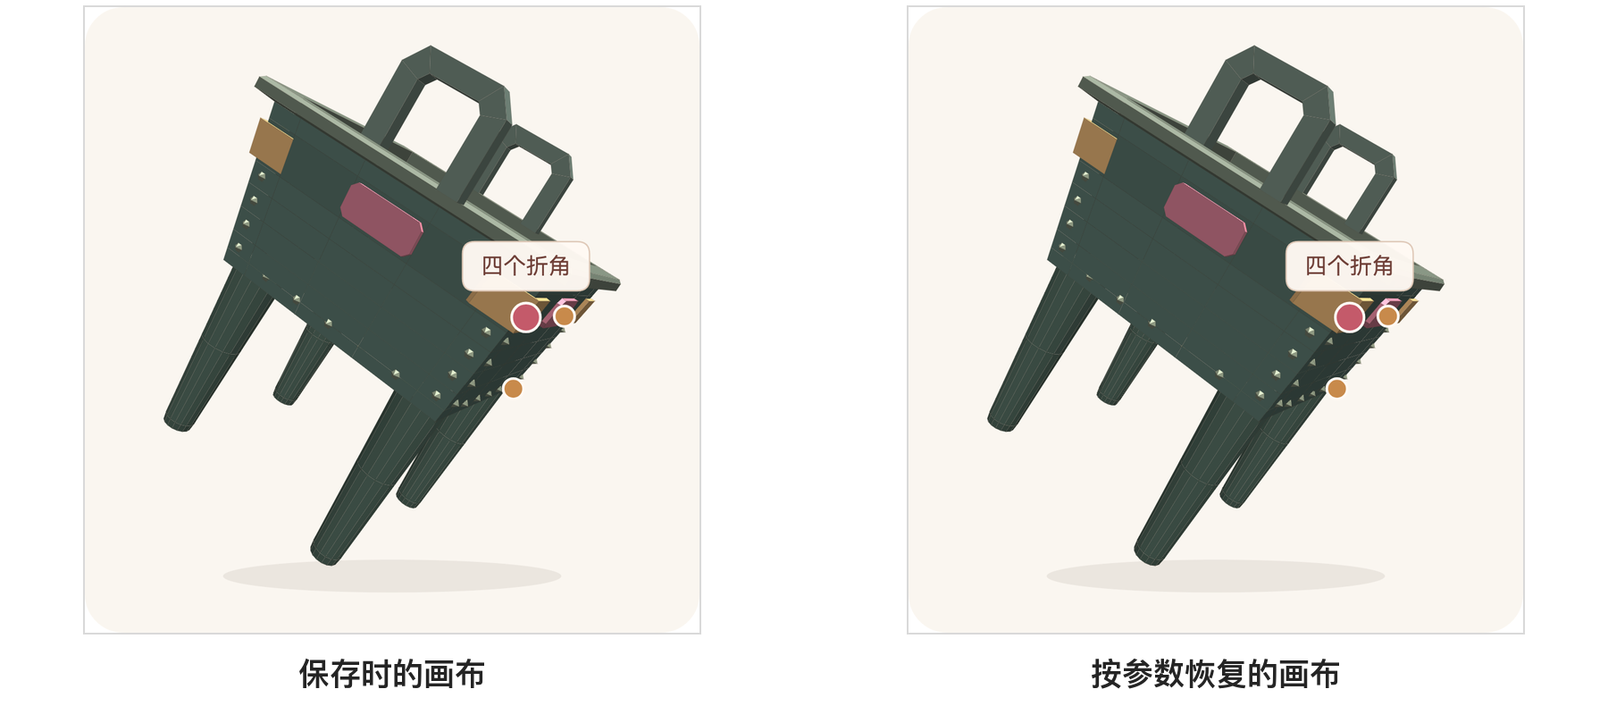
图 12 方鼎保存画布与回放画布 同一对象参数重建
回放验收同时检查记录与实际绘制：正文和相机参数先落盘、回读，再进入对象重绘。方鼎专项核对保存部位、旋转后的角度与原画幅；双端手账专项另外比较两端完整 Canvas，记录了 1032×1050 零像素差异。两个场景分别保留自己的结果范围。

编辑后仍显示旧正文
曾出现数据已经落盘、返回页面却保留旧正文的问题。实现改为按记录 ID 取当前快照，并以 ID 与更新时间重建内容区域；设备用例核对全文替换、磁盘内容、返回后显示与原视角保留。

聚焦后的模型反馈与输入焦点
AI 聚焦后将模型滚回可见区域，并显示具体部位；“继续追问”恢复原会话。延迟请求输入焦点曾触发系统异常，现检查页面状态并处理异常，保留手动点选输入的方式。

静态沙盘与可感知操作
河谷减少网格并取消静态持续重绘，城市选择使用原生按钮，选中后同步节点、标题与档案入口。修复后沿首页与方鼎观察路径定向复验，确保每个动作都有可见结果。

15 创新价值与迭代路线

15.1 对象理解进入交互过程
本作品的创新集中在解释如何被用户验证。AI 回复包含资料引用与可执行部位动作，原生视口负责呈现位置，用户可以围绕同一对象继续追问。方鼎的“四面与八组”提供了清楚的实例：一个问题对应可见部位，再对应可以打开的资料。

15.2 个人记忆保留观察的上下文
手账记录个人文字，也记录当时的观察角度、画幅与采用的资料。再次访问时，用户可以从一篇记录返回原对象；在另一设备上收到同一条记录后，也能按相同参数重建。这为日常文化阅读和研学后的个人回顾提供了连续使用的理由。

15.3 已实现基础上的下一阶段
方向 | 下一阶段交付 | 验收重点
内容与 AI | 逐条校审，优先增加双连壶独立观察路径。 | 不同对象使用自己的事实、热点与依据。
鸿蒙账号与小艺 | 接入系统身份与小艺可用能力。 | 按官方接口与实际权限验证，保留对象契约。
多端适配 | 以一次开发多端部署为目标，扩展平板、折叠与阔屏布局。 | 同一账号记录在不同屏幕可读、可编辑、可回放。
分布式数据 | 评估 KV 与 DataObject 的适用场景。 | 真实传输与同步结果可验证，再形成完成结论。

上述方向按已具备的用户路径推进。近期先稳定当前设备的现场体验，再逐件扩展观察对象和鸿蒙系统能力；每一项新增能力都需要对应的实际操作与结果记录。

16 下一阶段黄河水情观察
黄河文化探索也可以连接到今天的河流。下一阶段计划在首页增加“黄河今日”细卡，进入独立原生水情页面，在文化浏览之外，为用户提供有来源、有时间的黄河公开水情观察。该功能目前处于设计阶段。
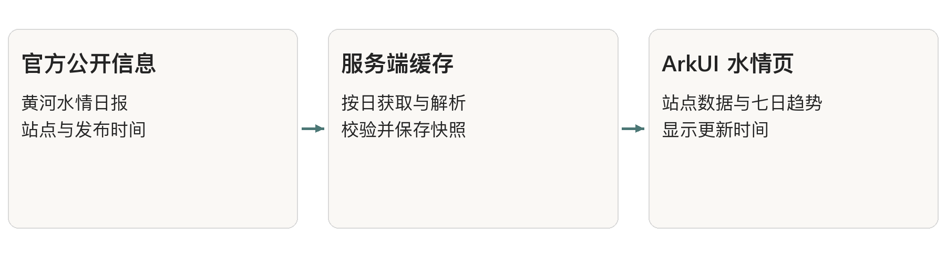
图 13 黄河水情观察拟采用的数据路径 下一阶段设计

16.1 页面内容与文化入口
拟选择公开日报覆盖的代表站点，展示站名、水位、流量与含沙量，明确单位、观测时间和发布来源。首页细卡只保留最新时间与代表站概况，详情展示站点选择和服务端逐日留存形成的近七日趋势，不新增底部主入口。

16.2 更新与离线逻辑
采集、字段解析与缓存放在服务端，应用经自有 HTTPS 接口读取，Preferences 保留最后一次有效快照。数据超期或获取失败时显示上次更新时间，原始来源可打开。七日趋势需积累到足够的有效记录后展示，缺测值保留为空。

16.3 实施与验收
先核对官方信息的可用字段、使用要求与发布频率，再实现缓存接口、原生详情和真实数据验证。产品用于公开水情的阅读和文化关联，不提供洪水预测或防灾指令。此项与鸿蒙账号、小艺、多端适配一同纳入后续交付。

主要参考资料与验证索引
文化资料以条目级来源为基础，以下列出本方案直接涉及的主要机构资料、技术资料与验证记录。馆方或主管部门页面是事实入口，个人观察和 AI 解读在应用中另作标记。
[1] 河南博物院 杜岭二号方鼎。用于器物身份、尺寸与纹饰位置事实。 馆藏资料
[2] 国家文物局 河南三门峡庙底沟遗址。用于遗址空间关系观察。 原始资料
[3] 河南博物院 彩陶双连壶。用于器形与口腹结构对照。 馆藏资料
[4] 国家文物局 河南渑池仰韶村遗址。用于文化档案。 原始资料
[5] 河南省人民政府 二里头遗址文明之光。用于二里头档案。 原始资料
[6] 中国历史研究院 北宋东京城州桥重见天日。用于州桥档案。 原始资料
[7] 华为开发者联盟 HarmonyOS 官方文档；本机 SDK 26.0.0.105 类型声明。用于原生接口选型与能力核验。 官方文档
[8] 华为 HTTP 数据请求接口。用于账号、同步与模型代理网络调用。 接口文档
[9] DeepSeek 官方 API 文档。用于模型调用与结构化函数返回。 官方文档
[10] 水利部黄河水利委员会。下一阶段拟核对黄河水情日报。 机构网站
[11] 项目测试报告第 23、25、27、28 节，记录日期 2026 年 10 月 17 至 18 日。报告保留原始失败、最终结果和包边界；本次 10 月 19 日另复跑本地测试与主包构建。
[12] 本方案的界面截图来自项目原生运行图集。图 7 为 10 月 17 日双端历史记录，其余配图对应原生观察与页面层级阶段；插图仅作缩放、裁剪和外部标签编排。

图片授权与署名一
应用内实景图片采用 Wikimedia Commons 的公开许可，作品保留作者、许可与原文件页。下列名称为档案索引，照片内容以原文件说明及应用图注为准。图片经过等比缩放和 JPEG 压缩，相关适配版本沿用原许可。
档案与图像 | 作者与许可 | 原始文件
仰韶村遗址  仰韶村遗址文化层断面 | Gary Todd  CC0 | 查看原图
二里头遗址  二里头遗址宫城区域航拍 | Windmemories  CC BY-SA 4.0 | 查看原图
郑州商城遗址  郑州商城夯土城垣 | Gary Todd  CC0 | 查看原图
开封铁塔  开封铁塔（祐国寺塔） | Windmemories  CC BY-SA 4.0 | 查看原图
虢国墓地  虢国墓地 M2001 出土青铜鼎、簋 | Windmemories  CC BY-SA 4.0 | 查看原图
偃师商城遗址  偃师商城遗址城墙与保护标志 | Windmemories  CC BY-SA 4.0 | 查看原图
汉魏洛阳城遗址  汉魏洛阳故城宫城遗址 | Windmemories  CC BY-SA 4.0 | 查看原图
龙门石窟  龙门石窟窟龛与造像 | Roci xu  CC BY-SA 4.0 | 查看原图

CC0 与 Public domain 对应原文件页的权利标记；CC BY-SA 图片保留署名与相同方式共享要求。本文原生界面配图和程序化场景由项目生成，实际照片与程序化示意在应用中分别说明。

图片授权与署名二
应用内实景图片采用 Wikimedia Commons 的公开许可，作品保留作者、许可与原文件页。下列名称为档案索引，照片内容以原文件说明及应用图注为准。图片经过等比缩放和 JPEG 压缩，相关适配版本沿用原许可。
档案与图像 | 作者与许可 | 原始文件
郑韩故城  郑韩故城城垣与历史人物雕塑 | Gary Todd  Public domain | 查看原图
繁塔  繁塔现状 | Windmemories  CC BY-SA 4.0 | 查看原图
西水坡遗址  西水坡遗址出土蚌塑龙虎（国家博物馆陈列） | Prof. Gary Lee Todd  CC BY-SA 4.0 | 查看原图
开封城墙  开封城墙西段 | Windmemories  CC BY-SA 4.0 | 查看原图
仓颉陵  仓颉陵庙门 | WaitinZ  CC BY-SA 3.0 | 查看原图
庙底沟遗址  庙底沟类型彩陶盆（国家博物馆藏） | Prof. Gary Lee Todd  CC BY-SA 4.0 | 查看原图
大河村遗址  大河村遗址仰韶文化房基 | Windmemories  CC BY-SA 4.0 | 查看原图
杜岭二号方鼎  杜岭方鼎（河南博物院藏） | Windmemories  CC BY-SA 4.0 | 查看原图

戚城、州桥、西坡与单拐四条档案当前保留原创主题插画。20 条文化档案均附条目来源，正文统一保留初稿待校审状态；后续优先完善人工校审与缺失图片的授权材料。

